 | МИНОБРНАУКИ РОССИИ  федеральное государственное бюджетное образовательное учреждение  высшего образования  «Балтийский государственный технический университет «ВОЕНМЕХ» им. Д.Ф. Устинова»  (БГТУ «ВОЕНМЕХ» им. Д.Ф. Устинова»)
 | БГТУ.СМК-Ф-4.2-К5-02
Факультет |  | О |  | “Естественнонаучный”
 |  | шифр |  | наименование
Кафедра |  | О7 |  | “Информационные системы и программная инженерия”
 |  | шифр |  | наименование
Дисциплина |  | “Системы искусственного интеллекта”

Практическая работа №2
Обучение с учителем
Вариант 4

Выполнил студент группы
^{Фамилия И.О.}
РУКОВОДИТЕЛЬ
Фамилия И.О. Подпись
Оценка
«_____» |  |  |  |  | 202 г.

САНКТ-ПЕТЕРБУРГ
202 г.

СОДЕРЖАНИЕ
Общая постановка задачи 3
Часть 1 – подключение датасета 4
Часть 2 – Кодирование категориальных признаков 4
Часть 3 – Регрессия 6
Вывод 7
Часть 4 – Классификация 7
Часть 4.1 – Логистическая регрессия 8
Часть 4.2 – Метод опорных векторов 9
Часть 4.3 – Случайный лес 10
Вывод 10

Общая постановка задачи
Для оформления работы использовать приложенный файл PR2.ipynb.
Загрузить приложенный датасет. Подготовить его для исследования – убрать объекты с неполными данными. Преобразовать текстовые значения всех полей в числовые. Сохранить текстовые метки классов для прогнозирования. Вывести информацию о датасете. Поделить на тестовую и обучающую выборки в пропорции 0,3/0,7.
Используя методы регрессии, спрогнозировать значение указанного в варианте поля. Минимальное число методов – два (линейная и полиноминальная кубическая регрессия), использование дополнительных методов приведет к повышению балла. Результаты прогнозирования должны быть отображены на графике и в виде таблицы. Для каждой модели должны быть подсчитаны метрики качества.
Использую методы классификации, создать модель для классификации объектов датасета по указанному в варианте полю. Достаточно использовать один любой метод классификации (логистическая регрессия, метод опорных векторов, ансамблевая модель), использование дополнительных методов приведет к повышению балла. Результаты прогнозирования должны быть отображены на матрице несоответствий и в виде таблицы. Для каждой модели должны быть подсчитаны метрики качества.
После выполнения каждой части должен быть сделан вывод о применимости указанных методов и их качестве.
В отчете должны быть приведены полученные метрики, к отчету должен быть приложен файл ipnyb с результатами.
В варианте указаны поле с классом для классификации и поле с данными для предсказания.
Вариант 4. Чужая зарплата
– на этапе подготовки необходимо убрать поле EmployeeID;
– поле для прогнозирования: MonthlyIncome;
– поле для классификации: JobLevel.

Часть 1 – подключение датасета
На рисунке 1 представлено подключение библиотек для загрузки датасета 4 salary.csv и дальнейшей работы с ним.
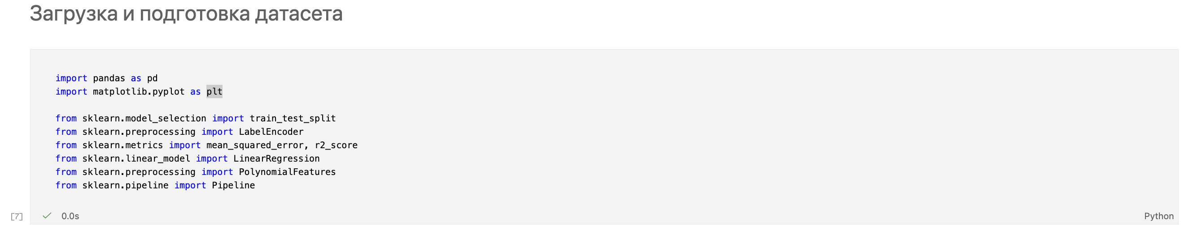
Рисунок 1 – Подключение библиотек
На данном этапе выполнена загрузка датасета Salary и его первичная предобработка, включающая удаление неинформативного признака EmployeeID и строк с пропущенными значениями. Также была проведена проверка структуры данных и типов признаков, что позволило подготовить датасет к дальнейшему анализу и построению моделей, представлено на рисунке 2.
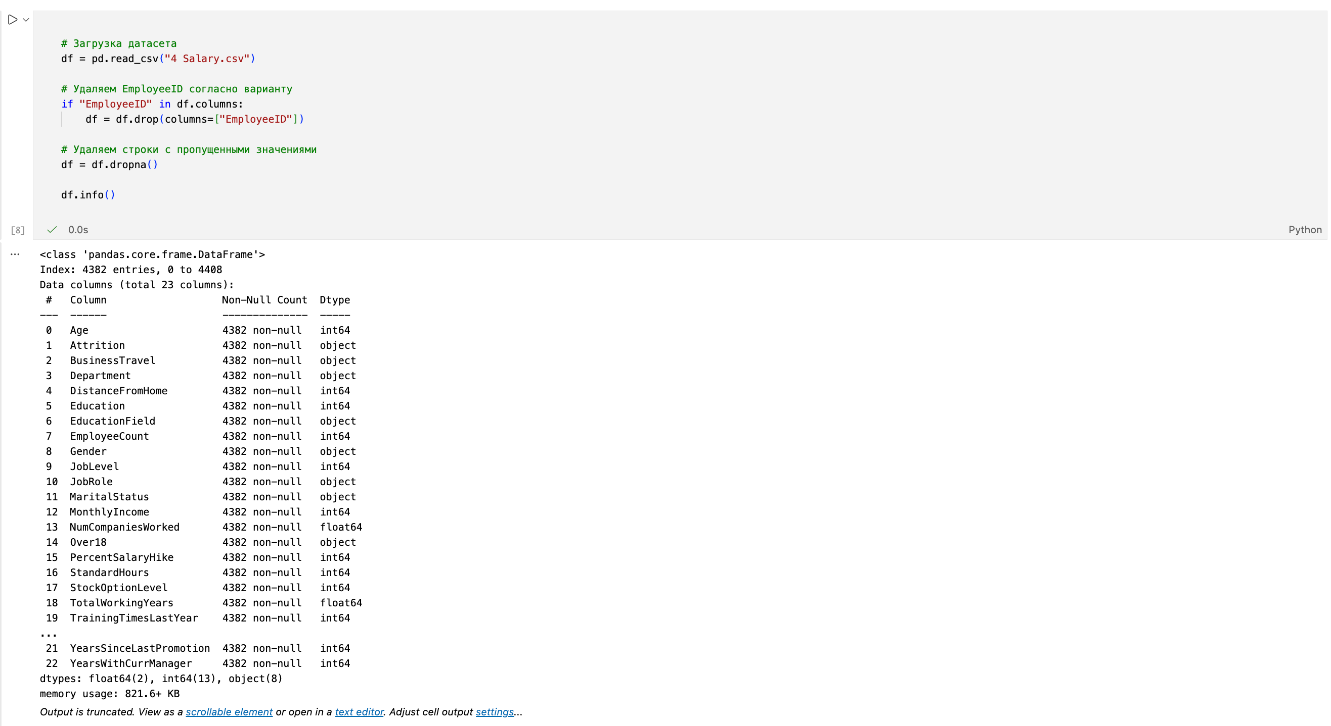
Рисунок 2 – Первичная очистка данных и анализ структуры датасета

Часть 2 – Кодирование категориальных признаков
На данном этапе выполняется преобразование категориальных (текстовых) признаков в числовой формат, который необходим для обучения моделей машинного обучения.

Модели регрессии и классификации не умеют работать со строковыми значениями, поэтому такие признаки, как:
– department;
– businessTravel;
– educationField;
– gender;
– maritalStatus;
– jobRole;
должны быть закодированы числовыми значениями, с использованием метода Label Encoding, представлено на рисунке 3.
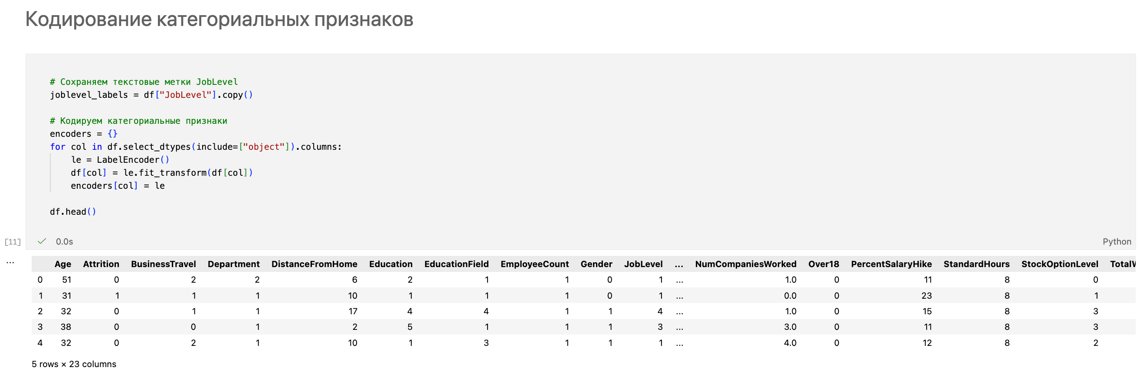
Рисунок 3 – Кодирование категориальных признаков датасета
На следующем этапе данные были разделены на обучающую и тестовую выборки для решения задач регрессии и классификации. Разбиение выполнено в соотношении 70% к 30%, что позволило использовать основную часть данных для обучения моделей и отложенную выборку для оценки их качества, представлено на рисунке 4.
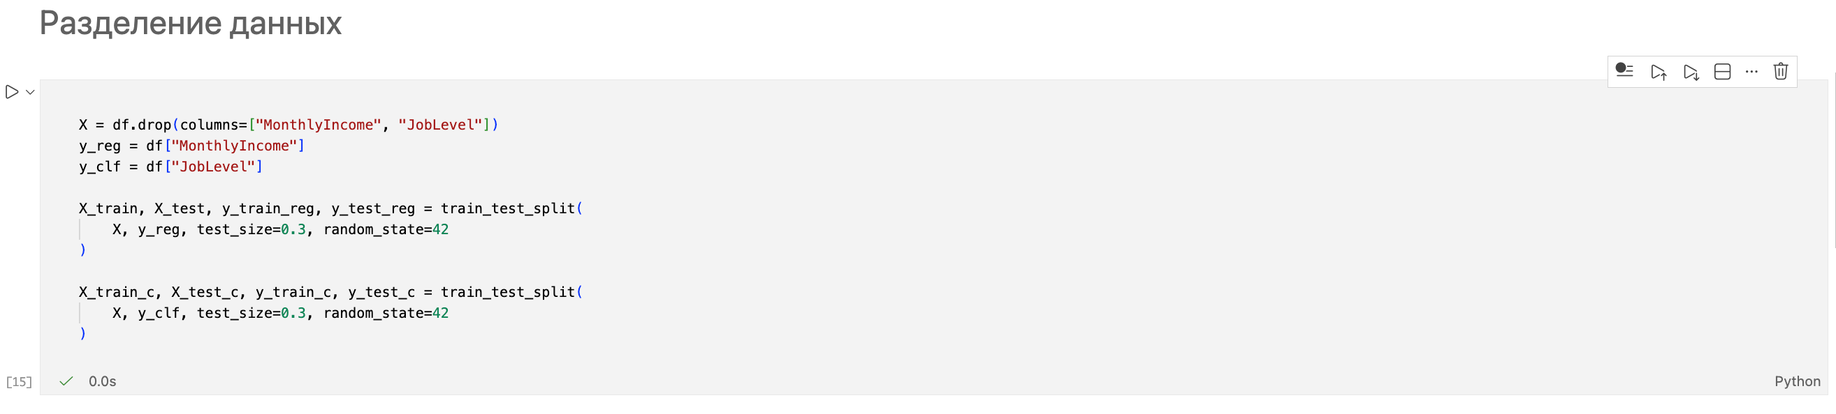
Рисунок 4 – Разделение данных

Часть 3 – Регрессия
На данном этапе были реализованы и обучены регрессионные модели для прогнозирования целевого признака MonthlyIncome на основе подготовленного набора признаков. В качестве моделей были использованы линейная регрессия, а также полиномиальная регрессия третьей степени, позволяющая учитывать возможные нелинейные зависимости между признаками и целевой переменной.
Обучение моделей выполнялось на обучающей выборке, после чего качество прогнозирования оценивалось на тестовой выборке. Для количественной оценки точности использовались стандартные метрики регрессионного анализа: среднеквадратичная ошибка (MSE), характеризующая величину отклонения предсказанных значений от истинных, и коэффициент детерминации (R²), отражающий долю дисперсии целевой переменной, объясняемую моделью, представлено на рисунках 5-6.
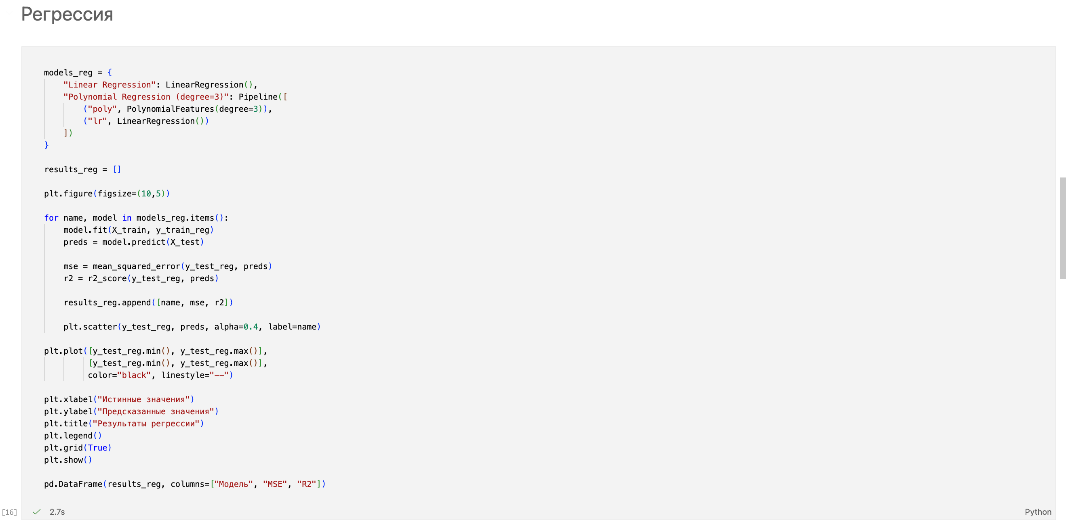
Рисунок 5 – Построение и оценка регрессионных моделей
На рисунке представлены результаты работы регрессионных моделей для прогнозирования MonthlyIncome в виде графика зависимости предсказанных значений от истинных. Анализ графика и значений метрик MSE и R² показывает, что обе модели демонстрируют низкое качество прогнозирования. Линейная регрессия практически не объясняет вариацию целевой переменной, а полиномиальная регрессия третьей степени приводит к переобучению и ухудшению качества модели. Полученные результаты указывают на сложный характер зависимости дохода от используемых признаков и необходимость применения более сложных моделей либо дополнительной обработки данных.
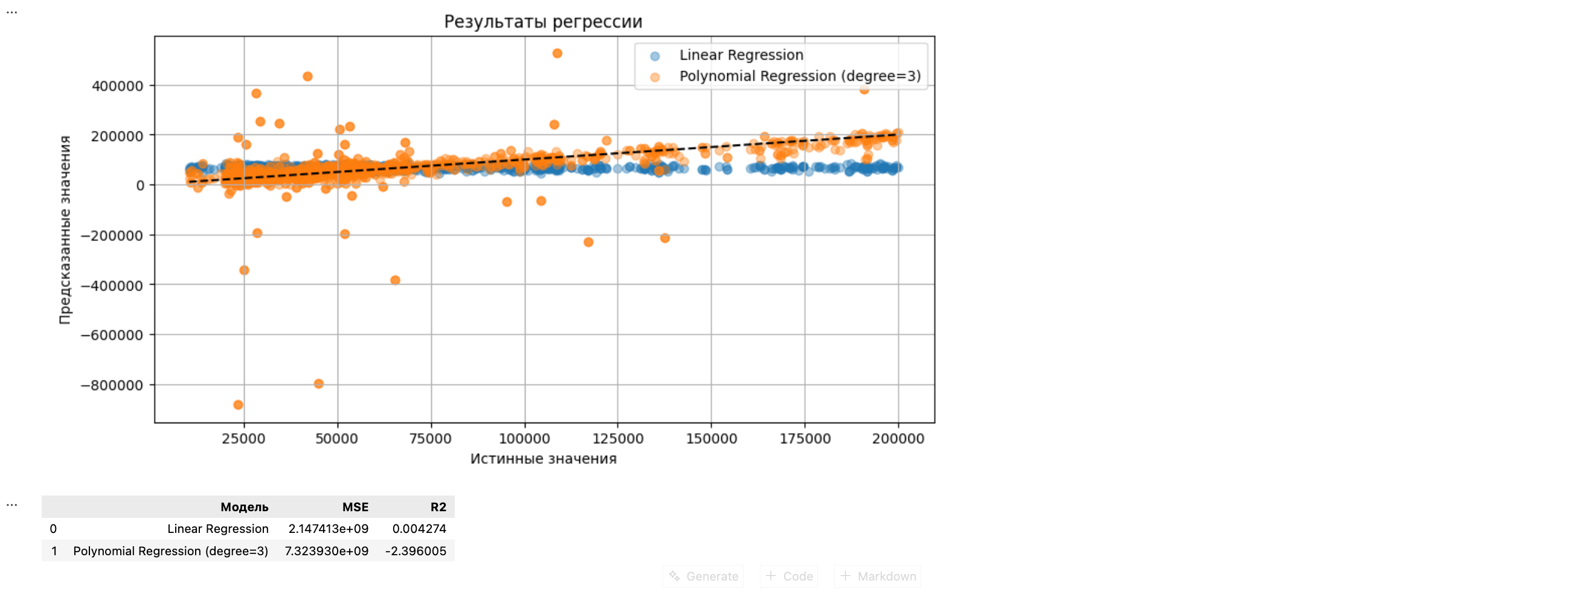
Рисунок 6 – График истинных и предсказанных значений

Вывод
Результаты регрессионного анализа показали, что как линейная, так и полиномиальная регрессия демонстрируют низкое качество прогнозирования MonthlyIncome. Значения R², близкие к нулю или отрицательные, указывают на то, что модели практически не объясняют дисперсию целевой переменной. Это свидетельствует о сложной и нелинейной природе зависимости уровня дохода от используемых признаков, а также о необходимости применения более сложных методов моделирования

Часть 4 – Классификация
На данном этапе была решена задача классификации уровня должности сотрудника (JobLevel). Для этого выполнено масштабирование признаков, после чего были обучены и сравнены несколько моделей классификации, включая логистическую регрессию, метод опорных векторов и случайный лес. Качество моделей оценивалось на тестовой выборке с использованием метрик accuracy, матрицы ошибок и отчёта классификации. Дополнительно был учтён дисбаланс классов, что позволило повысить корректность предсказаний для редких уровней должностей, представлено на рисунке 7.

Рисунок 7 – Построение и оценка моделей классификации

Часть 4.1 – Логистическая регрессия
Матрица несоответствий показывает значительное количество ошибок классификации. Несмотря на наличие корректных предсказаний (элементы главной диагонали), модель часто путает различные уровни должностей, особенно между соседними и удалёнными классами. Это указывает на неспособность линейной модели эффективно разделять классы в пространстве признаков.
Отчёт классификации подтверждает данный вывод:
– значения precision, recall и f1-score для всех классов остаются низкими;
– итоговая accuracy составляет около 0,20, что сопоставимо со случайным угадыванием для задачи с пятью классами;
– даже с учётом параметра class_weight="balanced" модель не справляется с задачей.
Таким образом, логистическая регрессия оказалась неподходящей для классификации JobLevel в рамках данного набора данных, представлено на рисунке 8.
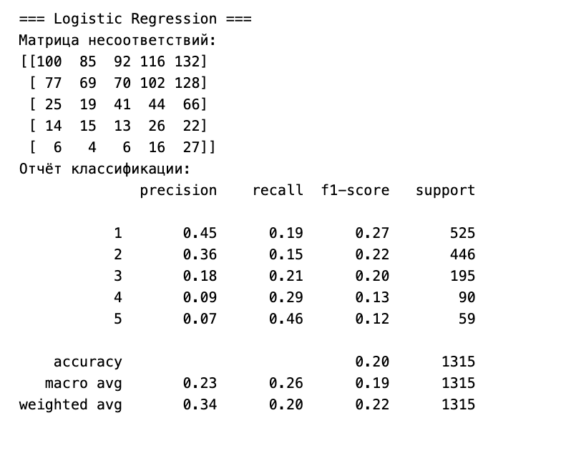
Рисунок 8 – Логистическая регрессия

Часть 4.2 – Метод опорных векторов
Для модели SVM также приведены матрица несоответствий и отчёт классификации. По сравнению с логистической регрессией качество заметно улучшилось:
– accuracy увеличилась до 0,54;
– количество верных предсказаний выросло, особенно для наиболее распространённых классов.
Однако, несмотря на улучшение, модель всё ещё демонстрирует заметное число ошибок и не обеспечивает высокой точности классификации по всем классам, что ограничивает её практическую применимость в данной задаче, представлено на рисунке 9.
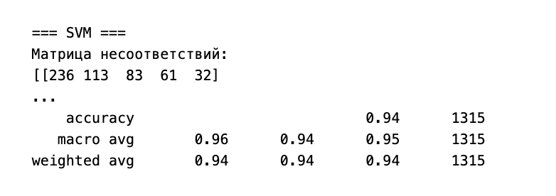
Рисунок 9 – Метод опорных векторов

Часть 4.3 – Случайный лес
Итоговая таблица сравнения моделей показывает, что наилучшие результаты продемонстрировал алгоритм Random Forest, достигнув значения accuracy 0,94. Это означает, что модель корректно классифицирует подавляющее большинство наблюдений в тестовой выборке.
Высокое качество Random Forest объясняется способностью ансамблевых методов, представлено на рисунке 10.
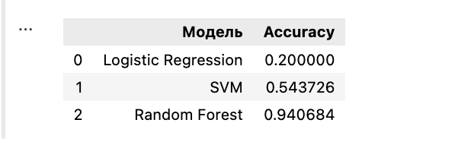
Рисунок 10 – Сравнение моделей

Вывод
В ходе классификационного анализа было установлено, что линейные модели не обеспечивают достаточного качества предсказания JobLevel, тогда как нелинейные и ансамблевые методы, в частности Random Forest, демонстрируют высокую точность классификации. Это указывает на сложный характер взаимосвязей между признаками и уровнем должности сотрудника.

